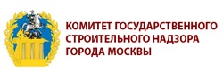
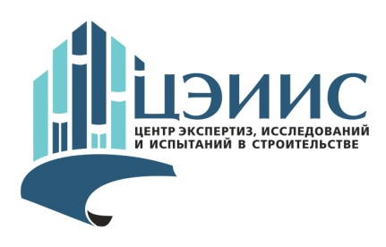
Учебный центр ГБУ «ЦЭИИС»
совместно с Ассоциацией «Честная позиция»
при поддержке ООО «Техстронг» и ВНИИПО МЧС РФ

ПРИГЛАШАЮТ

11 августа 2021 года
принять участие в бесплатном семинаре в формате вебинара по теме:
«Огнезащита кабельных линий и инженерных коммуникаций.
Применение изменений в СП при проектировании и сдаче объектов»

Что Вы узнаете:
- почему применение огнестойкого кабеля не является гарантом сохранения его работоспособности в условиях пожара;
- что такое огнестойкая кабельная линия (ОКЛ) и ее особенности;
- новости пожарного законодательства (изменения в сводах правил);
- особенности и специфику сертификатов и технических решений различных производителей.
Ждем ваши вопросы для наших экспертов по темам обучения!
9.30-10.00 | - Регистрация офлайн-участников  - Деловой завтрак  - Регистрация и подключение онлайн-участников  - Представление докладчиков  Дмитренко Петр Иванович - Руководитель Учебного центра ГБУ «ЦЭИИС»
10.00-10.10 | - Вступительное слово  - Презентация проекта «Пожарная безопасность в электротехнике»  Кашкин Владимир Викторович - Генеральный директор Ассоциации «Честная позиция»
10.10-10.30 | - Кабельные изделия для применения в огнестойких кабельных линиях (ОКЛ).  Пташинский Дмитрий Викторович - Председатель Совета директоров АО «Завод «Энергокабель»
10.30-10.50 | - КНС. Состав системы и применение компонентов при выполнении огнестойких кабельных линий (ОКЛ)  Лукоянов Илья Викторович - Менеджер по продукции Департамента продуктового маркетинга «Кабеленесущие системы» АО «ДКС»
10.50-11.10 | - Обзор средств пассивной противопожарной защиты для кабельных линий и электропроводок.  Семенов Олег Борисович - Технический директор ООО «ТЕХНОСТРОНГ»
11.10-12.10 | - Кабельные линии и электропроводки систем противопожарной защиты, а также других систем, которые должны сохранять работоспособность в условиях пожара.  Обзор НТД:  - Федеральный закон № 123;  - Федеральный закон № 384;  - Отдельные положения СП 113, СП 154; СП 6.13130.2021.  Варламкин Андрей Александрович - Начальник сектора кабельных линий и силового электрооборудования ВНИИПО МЧС РФ
12.10-12.30 | - Ответы на вопросы, снятие противоречий, разъяснение применения законов на практических примерах
12.30-12.35 | - Заключительное слово  Кашкин Владимир Викторович - Генеральный директор Ассоциации «Честная позиция»

Для корректной работы вебинара необходимо: обеспечить стабильное соединение с сетью Интернет.
При подключении к вебинару проверьте работоспособность звука в колонках или наушниках, как работает камера и идет видео.
При регистрации на вебинар указывайте полное ФИО и организацию.
Для участия необходимо: заполнить и прислать заявку и согласие на обработку персональных данных в формате WORD на адрес: dmitrenkopi@str.mos.ru. На ваш адрес будет отправлена прямая ссылка на подключение к вебинару. В день проведения вебинара, за 15 минут до начала, ссылка на подключение будет отправлена повторно. Заявку на участие и согласие на обработку персональных данных можно скачать на сайте ГБУ «ЦЭИИС» (ceiis.mos.ru) в разделе Учебный центр.
Дополнительную информацию можно получить:
Дмитренко Петр Иванович: +7(965)342-15-05 dmitrenkopi@str.mos.ru.
Присяжной Николай Владимирович: +7(915)462-25-25 prisyazhnoynv@str.mos.ru

*Организатор оставляет за собой право вносить изменения в программу, дату и состав выступающих лекторов.

